Kartografie
Tvar a rozměry planety Země
Práce s učebnicí Vstupte na planetu Zemi (str. 23 – 26)
( 1!) Kulatost Země byla již mnohokrát dokázána. Zkus se zamyslet a napsat alespoň tři důkazy, které o kulatosti Země svědčí:
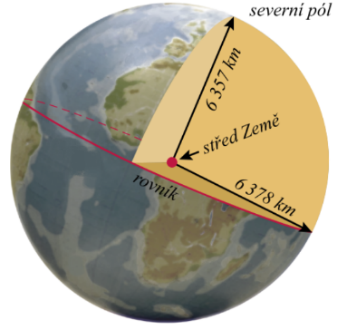
.........................................................................................................................................................................................................
( 2!) Podívej se na následující obrázek a vysvětli, jak je možné, že vzdálenost od středu
Země k pólu je menší, než vzdálenost od středu Země k rovníku:
..........................................................................................................................................
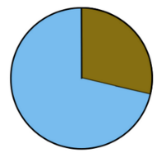( 3!) Pomocí učebnice zakroužkuj, čeho je na světě nejvíce a doplň informace do grafu:
a) sladká voda
Graf plochy
zemského povrchu
b) pevnina
Rozměry planety Země
c) slaná voda
Globus jako model Země
Práce s internetem
( 4!) Co všechno obsahuje nebo splňuje globus? Zaškrtni správné odpovědi a pokus se takový globus namalovat:
☐ kulovitý tvar ☐ obsahuje jednotlivé kusy pevniny
☐ obsahuje rozměry planety Země ☐ rovnoběžky a poledníky (zeměpisná síť)
☐ obsahuje stojan (základnu na které stojí) ☐ zkresluje model planety Země do menší podoby

( 5!) Doplň informace z nabídky do následujícího schématu:
Globus = ........................... model Země, na kterém je znázorněn ...................... planety Země:
znázorněna ......................... stupni
odstíny ................. až hnědé barvy (čím ................., tím vyšší)
- =
odstíny ................. barvy (čím tmavší, tím ...................)
znázorněna .................. stupni

oceán

- =
v
Nabídka (slova jsou v základním tvaru): hloubkový – zelená – pevnina – modrá – tmavá – hluboký – zmenšený – výškový – povrch

Práce s učebnicí Vstupte na planetu Zemi (str. 24 – 25)
( 6!) Spoj správně:
Fyzické globusy znázorňují výškovou členitost pevniny (pomocí barevných stupňů), vodstvo a největší sídla
Politické globusy znázorňují rozdělení povrchu na pevninu a oceány, hlavní a velká města nebo letiště a přístavy

( 7!) Je podle tebe na globusu viditelné nějaké zkreslení? Pokud ano napiš příklad jaký, pokud ne napiš, co je důvodem globusu
bez zkreslení: ..................................................................................................................................................................................

Vznik a vývoj map
Práce s textem
Mapy jsou jedním z nejdůležitějších nástrojů lidského poznání a orientace ve světě. Jejich vznik sahá až do dávné minulosti, kdy lidé začali zaznamenávat své prostředí a hledat způsoby, jak ho graficky zobrazit. První známé mapy pochází z období před více než 5000 lety a byly vytvářeny na kamenných deskách nebo jiných materiálech. Tyto mapy často zobrazovaly pouze lokální terén a byly využívány k navigaci, obchodu a zemědělství.
S rozvojem civilizací se mapování stalo sofistikovanějším. Ve starověkých kulturách jako byla řecká, římská a čínská se objevily první systematické mapy, které zahrnovaly území, města a cesty. Nicméně, mapy v této době byly často založeny na spekulaci a mýtech spíše než na přesných měřeních.
V průběhu středověku přinesly arabské a muslimské kultury významný přínos do oblasti kartografie, kde byly mapy vytvářeny s větší přesností a podrobností. Během renesance se mapování stalo důležitým aspektem geografického objevování a vědeckého pokroku. Vznikly první moderní mapy, které byly založeny na systémových měřeních a geometrických metodách.
S nástupem průmyslové revoluce a technologického pokroku v 19. a 20. století se mapování stalo ještě přesnějším a dostupnějším. Vynálezy jako fotografie z vzduchu, satelitní technologie a počítačové zpracování dat umožnily vytváření detailních a interaktivních map, které dnes používáme k navigaci, plánování tras, vědeckému výzkumu a mnoha dalším účelům.
V současné době jsou mapy neodmyslitelnou součástí našich životů a mají klíčový vliv na společnost, ekonomiku a politiku. Poskytují nám nejen prostředky k orientaci, ale také nám pomáhají porozumět světu kolem nás a lépe ho spravovat.
( 8!) Z jaké příčiny lidé začali vytvářet mapy? ......................................................................................................................................
( 9!) Jaká byla první forma tvorby map? ..............................................................................................................................................
( 10!) Byly staré mapy od starověkých civilizací vždy plnohodnotně pravdivé / přesvědčivé? Proč ano, nebo proč ne?
.................................................................................................................................................................................................................
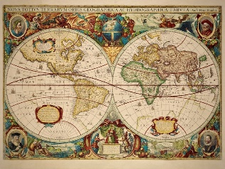
( 11!) Podle textu urči, co je to kartografie: a) způsob mapování světa b) věda studující mapy c) revoluce v oblasti mapování
( 12!) Co nám poskytují současné mapy? ..................................................................................................
Práce s internetem
( 13!) Na internetu zjisti, jakých pět klíčových prvků by měla mít každá mapa a krátce každý vysvětli:
1.
2.
Nejstarší mapa světa
3.
4.
5.
Práce s učebnicí Vstupte na planetu Zemi (str. 49 – 52)
( 14!) Jedním z nezbytných prvků každé mapy by mělo být měřítko, které udává poměr mezi rozměry reálného světa a jeho
zobrazováním na mapě. Pokus se vysvětlit, proč je měřítko důležité, proč bychom se bez něj na mapě neobešli?
........................................................................................................................................................................................................
75 000 000 : 1
1 : 75 000 000
( 15!) Z obrázků vyber jeden, který vypadá tak, jak má měřítko vypadat: a) b)

( 16!) Napiš, jak by se přečetla měřítka ze cvičení 16: ..........................................................................................................................
Měřítko | Metrů ve skutečnosti
1 : 10 000
1 : 750 000 000
1 : 12 000 000
1 : 500
Počítání měřítka
( 17!) Vypočítej, kolik m bude ve skutečnosti měřítko:
( 18!) Při počítání měřítka počítáme s centimetry / metry.
( 19!) Měřítko na mapě však není pouze číselný údaj,
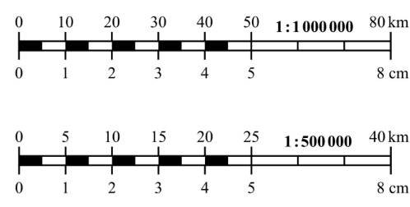
měřítko má totiž vždy i své grafické znázornění.
Takto může vypadat grafické znázornění měřítka:

Mapy podle měřítka
Práce s učebnicí Vstupte na planetu Zemi (str. 49 – 53) a s internetem
( 20!) Do následujícího schématu doplň jednotlivé dělení map:

Mapy podle měřítka
Tematické

Mapy podle obsahu

( 21!) Doplň správně podle nabídky:
Mapy podle měřítka můžeme rozdělit na .......... druhy. Jsou to mapy ............................., .............................. a
............................. měřítka. Mapy ...................................... měřítka slouží k velmi podrobné analýze povrchu, oblasti a jejich
měřítko je do ............................... Dále jsou tu mapy ............................... měřítka, které jsou opakem map s měřítkem
velkým. Tento druh mapy velmi zkresluje, tudíž na něm nemůžeme provádět žádné měření nebo plánování trasy, jejich
měřítko nad .................................... Posledním druhem jsou mapy ............................... měřítka, které jsou méně podrobné než
mapy velkého měřítka, jejich měřítko je ..........................................
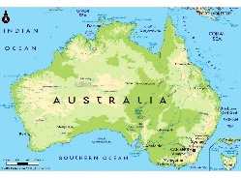
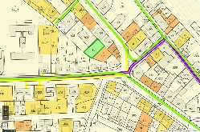
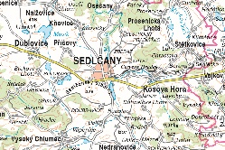
Nabídka: velkého (2x), 1 : 1 000 000, malého (2x), 1 : 200 000, středního (2x), 3, od 1 : 200 000 do 1 : 1 000 000
1. Velké měřítko
2. Malé měřítko
3. Střední měřítko

( 24!) Podle cvičení 22 se pokus spojit obrázky s názvy:

(Mapa Austrálie)
(Mapa ulice)
(Sedlčany)

Mapy a plány
Práce s učebnicí Vstupte na planetu Zemi (str. 52 – 55)
( 25!) Spoj správně:
Mapa jsou vytvářeny bez ohledu na zakřivení zemského povrchu, je možné je vytvářet pouze pro malé oblasti
Plán obsahují větší území, ale zobrazují zakřivený povrch
Odlišnost map
Práce s internetem a se Školním atlasem světa (str. 12 – 45)
( 26!) Podrobnost mapy je vždy určena měřítkem. Téma mapy je určeno podle jeho účelu nebo užití. Zkus doplnit následující
- najdete zde pohoří, řeky, přehrady, vodní nádrže
- je odstupňovaná barvami od zelené přes světle hnědou po tmavě hnědou
- udává, jak moc daný stát dováží a vyváží
- na této mapě vidíme, že Čína nejvíce vyváží a USA nejvíce dováží
- jedná se o mapu, na které najdete každý stát na světě
- na této stránce můžeme vidět i členské státy NATO
- tato mapa ukazuje jaká krajina převládá v jednotlivých světových oblastech a podnebných pásmech
tabulku. Každý rámeček popisuje konkrétní druh mapy.
Shrnutí
- Planeta Země není dokonale kulatá, má tvar geoidu
- Většinu plochy planety Země pokrývají světové
oceány
- Globus je zmenšený model Země, který nezkresluje
- Pohoří jsou na mapách znázorněna hnědou barvou,
nížiny zelenou a vodstvo modrou
- Kartografie je věda studující mapy a jejich využití
- Mapy podle měřítka dělíme na mapy malého,
velkého a středního měřítka
- Mapa obsahuje větší území než plán, ale zobrazuje
zakřivený povrch, zatímco plány jsou tvořeny
bez ohledu na zakřivení zemského povrchu

